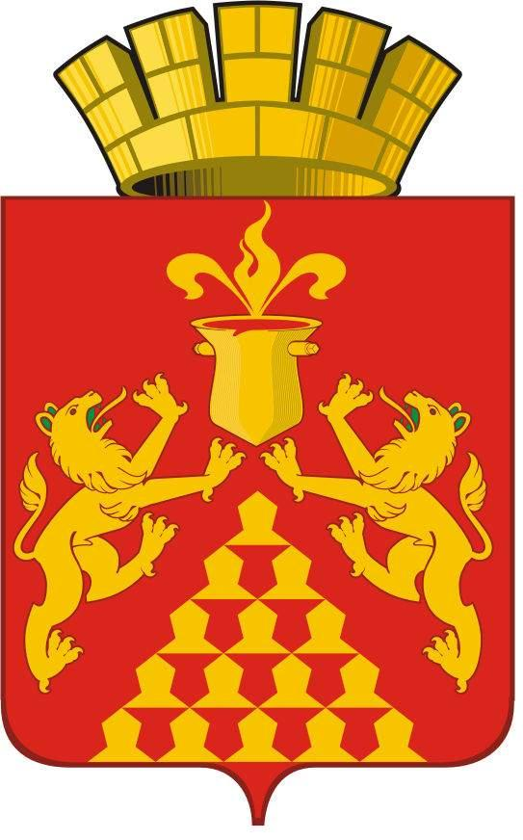
АДМИНИСТРАЦИЯ
ГОРОДСКОГО ОКРУГА КРАСНОУРАЛЬСК
ПОСТАНОВЛЕНИЕ

от 28.11.2024 № 1851

г. Красноуральск

Об утверждении тарифов на услуги, оказываемые
Муниципальным Автономным Учреждением
муниципального округа Красноуральск Дворец спорта «Молодость»

В целях удовлетворения потребностей физических и юридических лиц в сфере физической культуры и спорта, в соответствии с решением Думы городского округа Красноуральск от 28 марта 2011 года № 642 «Об утверждении Порядка установления тарифов на услуги муниципальных предприятий и муниципальных учреждений городского округа Красноуральск», руководствуясь Федеральным законом от 6 октября 2003 года № 131-ФЗ «Об общих принципах организации местного самоуправления в Российской Федерации», Закона Свердловской области от 26 марта 2024 года № 24-ОЗ «О наделении отдельных городских округов, расположенных на территории Свердловской области, статусом муниципального округа», статьей 31 Устава городского округа Красноуральск, администрация городского округа Красноуральск

ПОСТАНОВЛЯЕТ:

- Утвердить и ввести в действие тарифы на услуги, оказываемые Муниципальным Автономным Учреждением муниципального округа Красноуральск Дворец спорта «Молодость» (прилагаются).
- Признать утратившими силу постановления администрации городского округа Красноуральск:
- от 26 декабря 2023 года № 2120 «Об утверждении тарифов на услуги, оказываемые Муниципальным Автономным Учреждением городского округа Красноуральск Дворец спорта «Молодость»;
- от 6 ноября 2024 года № 1684 «О внесении изменений в постановление администрации городского округа Красноуральск от 26 декабря 2023 года № 2120 «Об утверждении тарифов на услуги, оказываемые Муниципальным Автономным Учреждением городского округа Красноуральск Дворец спорта «Молодость».
- Настоящее постановление вступает в силу с 1 января 2025 года.
- Опубликовать настоящее постановление в газете «Красноуральский рабочий» и разместить на официальном сайте органов местного самоуправления городского округа Красноуральск в сети «Интернет» http://krur.midural.ru.
- Контроль исполнения настоящего постановления оставляю за собой.

Глава городского округа Д.Н. Кузьминых

УТВЕРЖДЕНЫ:
постановлением администрации
городского округа Красноуральск
от 28.11.2024 № 1851

ТАРИФЫ
на услуги, оказываемые Муниципальным Автономным Учреждением
муниципального округа Красноуральск Дворец спорта «Молодость»
№ п/п | Наименование услуги | Тариф, рублей  (НДС не предусмотрен)
1 | 2 | 3
1 | СПОРТИВНО-ОЗДОРОВИТЕЛЬНЫЕ СЕКЦИИ  для детей в возрасте до 18 лет (1 академический час на 1 человека)
1.1 | Плавание | 70,00
1.2 | Дзюдо | 70,00
1.3 | Прыжки на батуте | 70,00
1.4 | Спортивная борьба | 70,00
1.5 | Бокс | 70,00
1.6 | Лыжные гонки | 70,00
1.7 | Настольный теннис | 70,00
1.8 | Фигурное катание на коньках | 90,00
1.9 | Хоккей | 90,00
1.10 | Баскетбол | 70,00
1.11 | Футбол | 70,00
1.12 | Самбо | 70,00
1.13 | Волейбол | 70,00
2. | СПОРТИВНО-ОЗДОРОВИТЕЛЬНЫЕ ГРУППЫ
2.1 | Фитнес
2.1.1 | 8-ми разовое посещение (для детей до 17 лет включительно) | 660,00
2.1.2 | 12-ти разовое посещение (для детей до 17 лет включительно) | 960,00
2.1.3 | разовое посещение (для детей до 17 лет включительно) | 140,00
2.1.4 | 8-ми разовое посещение (для взрослых) | 1140,00
2.1.5 | 12-ти разовое посещение (для взрослых) | 1600,00
2.1.6 | разовое посещение (для взрослых) | 230,00
2.2 | Тренажерный зал («Ледовая арена»)
2.2.1 | 8-ми разовое посещение (для детей до 17 лет включительно) | 900,00
2.2.2 | 12-ти разовое посещение (для детей до 17 лет включительно) | 1200,00
2.2.3 | разовое посещение (для детей до 17 лет включительно) | 240,00
2.2.4 | 8-ми разовое посещение (для взрослых) | 1500,00
2.2.5 | 12-ти разовое посещение (для взрослых) | 2000,00
2.2.6 | разовое посещение (для взрослых) | 320,00
2.2.7 | месячный абонемент (для взрослых) | 2850,00
2.2.8 | полугодовой абонемент (для взрослых) | 10000,00
2.2.9 | годовой абонемент (для взрослых) | 20000,00
3. | ГРУППЫ ОЗДОРОВИТЕЛЬНОЙ НАПРАВЛЕННОСТИ
3.1 | Бассейн
3.1.1 | 4-х разовое посещение (для детей до 17 лет включительно) | 380,00
3.1.2 | 4-х разовое посещение (для взрослых) | 680,00
3.1.3 | 4-х разовое посещение («Мать и дитя») | 680,00
3.1.4 | 4-х разовое посещение (для пенсионеров и отдельных категорий граждан согласно примечанию к постановлению) | 420,00
3.1.5 | 8-ми разовое посещение (для детей до 17 лет включительно) | 680,00
3.1.6 | 8-ми разовое посещение (для взрослых) | 1200,00
3.1.7 | 8-ми разовое посещение ("Мать и дитя") | 1200,00
3.1.8 | 8-ми разовое посещение (для пенсионеров и отдельных категорий граждан согласно примечанию к постановлению) | 700,00
3.1.9 | 8-ми разовое посещение по 30 минут (для пенсионеров и отдельных категорий граждан согласно примечанию к постановлению) | 450,00
3.1.10 | разовое посещение (для детей до 17 лет включительно) | 145,00
3.1.11 | разовое посещение (для взрослых) | 230,00
3.1.12 | разовое посещение в дни школьных каникул (для детей до 17 лет включительно) | 85,00
3.1.13 | разовое посещение ("Мать и дитя") | 230,00
3.1.14 | разовое посещение (для пенсионеров и отдельных категорий граждан согласно примечанию к постановлению) | 145,00
3.2 | Сауна
3.2.1 | 4-х разовое посещение 60 минут (для детей до 17 лет включительно) | 600,00
3.2.2 | 4-х разовое посещение 30 минут (для детей до 17 лет включительно) | 350,00
3.2.3 | разовое посещение 60 минут (для детей до 17 лет включительно) | 200,00
3.2.4 | разовое посещение 30 минут (для детей до 17 лет включительно) | 140,00
3.2.5 | 4-х разовое посещение 60 минут (взрослый) | 880,00
3.2.6 | 4-х разовое посещение 30 минут (взрослый) | 490,00
3.2.7 | разовое посещение 60 минут (взрослый) | 300,00
3.2.8 | разовое посещение 30 минут (взрослый) | 200,00
3.2.9 | группа численностью до 10 человек 60 минут | 2200,00
3.3 | Группа здоровья
3.3.1 | 8-ми разовое посещение (для пенсионеров и отдельных категорий граждан согласно примечанию к постановлению) | 600,00
3.3.2 | 8-ми разовое посещение (для взрослых) | 880,00
3.3.3 | 8-ми разовое посещение (для детей до 17 лет включительно) | 600,00
4. | ПРЕДОСТАВЛЕНИЕ В ПОЛЬЗОВАНИЕ СПОРТИВНЫХ СООРУЖЕНИЙ
4.1 | Большой игровой зал (“Спортивный комплекс”) (1 час) | 3600,00
4.2 | Зал общей физической подготовки (“Спортивный комплекс”) (1 час) | 1260,00
4.3 | Корт («Ледовая арена») с 08.00 ч до 14.00 ч (1 час) | 7010,00
4.4 | Корт («Ледовая арена») с 14.00 ч до 22.00 ч (1 час) | 8600,00
4.5 | Зал общефизической подготовки («Ледовая арена») (1 час) | 2800,00
4.6 | Тренажерный зал («Ледовая арена») (1 час) | 6200,00
4.7 | Зал индивидуальной подготовки (бросковая комната «Ледовая арена») (1 час) | 600,00
4.8 | Плавательный бассейн, одна дорожка (1 академический час) | 1800,00
5. | ПРЕДОСТАВЛЕНИЕ СПОРТИВНЫХ СООРУЖЕНИЙ ДЛЯ ПРОВЕДЕНИЯ ТРЕНИРОВОЧНОГО ПРОЦЕССА, УЧЕБНО-ТРЕНИРОВОЧНОГО СБОРА
5.1 | Большой игровой зал (“Спортивный комплекс”) (1 час) | 2800,00
5.2 | Зал общей физической подготовки (“Спортивный комплекс”) (1 час) | 800,00
5.3 | Корт («Ледовая арена») (1 час) | 7100,00
5.4 | Зал общей физической подготовки («Ледовая арена») (1 час) | 2000,00
5.5 | Плавательный бассейн, одно дорожка (1 академический час) | 1100,00
6. | ПРОКАТ
6.1 | Прокат стола для настольного тенниса (1 час) | 200,00
6.2 | Прокат бильярда (1 час) | 350,00
6.3 | Прокат палатки 2-х местной (на 1 день/шт) | 240,00
6.4 | Прокат лыж:
6.4.1 | комплект лыж для детей до 17 лет включительно (1 пара на 1 день) | 125,00
6.4.2 | комплект лыж для взрослых (1 пара на 1 день) | 200,00
6.4.3 | комплект лыж для пенсионеров и отдельных категорий граждан согласно примечанию к постановлению (1 пара на 1 день) | 166,00
6.4.4 | комплект лыж на семью для детей до 17 лет включительно (2 пары на 1 день) | 200,00
6.4.5 | комплект лыж на семью для взрослых (2 пары на 1 день) | 302,00
6.4.6 | комплект лыж для детей до 17 лет включительно (1 пара на неделю) | 374,00
6.4.7 | комплект лыж для взрослых (1 пара на неделю) | 500,00
6.4.8 | комплект лыж для пенсионеров и отдельных категорий граждан согласно примечанию к постановлению (1 пара на неделю) | 450,00
6.4.9 | комплект лыж на семью для детей до 17 лет включительно (2 пары на 1 месяц) | 874,00
6.4.10 | комплект лыж на семью для взрослых (2 пары на 1 месяц) | 1250,00
6.4.11 | комплект лыж для пенсионеров и отдельных категорий граждан согласно примечанию к постановлению (2 пары на 1 месяц) | 1100,00
6.5 | Прокат коньков:
6.5.1 | для детей до 17 лет включительно (1 пара на 1 час) | 100,00
6.5.2 | для взрослых (1 пара на 1 час) | 125,00
7. | ГОСТИНИЧНЫЕ УСЛУГИ
7.1 | Проживание в 4-х местном номере (номер в сутки) | 3100,00
7.2 | Проживание в 4-х местном номере (койко-место в сутки) | 700,00
7.3 | Проживание в 8-ми местном номере (номер в сутки) | 4950,00
7.4 | Проживание в 8-ми местном номере (койко-место в сутки) | 625,00
7.5 | При заключении договора на проживание на срок более 30 дней:
7.5.1 | проживание в 4-х местном номере (номер в сутки) | 2300,00
7.5.2 | проживание в 4-х местном номере (койко-место в сутки) | 570,00
7.5.3 | проживание в 8-ми местном номере (номер в сутки) | 3770,00
7.5.4. | проживание в 8-ми местном номере (койко-место в сутки) | 470,00
8. | ПРОЧИЕ УСЛУГИ
8.1 | Медицинский осмотр | 50,00
8.2 | Свободное катание (каток «Ледовая арена») (1 час на 1 человека):
8.2.1 | разовое посещение (для детей до 17 лет включительно) | 110,00
8.2.2 | разовое посещение (для взрослых) | 160,00
8.2.3 | разовое посещение (для пенсионеров и отдельных категорий граждан согласно примечанию к постановлению) | 110,00
8.3 | Заточка коньков (1 пара) | 220,00
Примечание:
К отдельным категориям граждан относятся:
- граждане, достигшие возраста 60 и 55 лет (соответственно мужчины и женщины);
- граждане, у которых в соответствии с Федеральным законом от 28 декабря 2013 года № 400-ФЗ «О страховых пенсиях» возникло право на страховую пенсию по старости, срок назначения которой или возраст для назначения которой не наступили.

